Các Bước Làm Dự Án Giữa Kỳ

**Bước 1: Tạo dự án supabase**

**Bước 2: Tạo bảng trong dự án supabase**

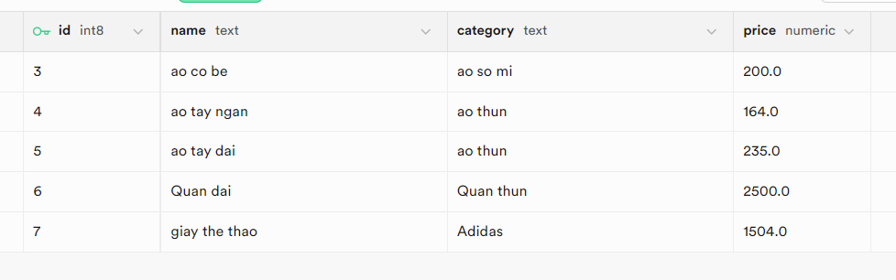

**Bước 3: Cài đặt gói supabase cho flutter**

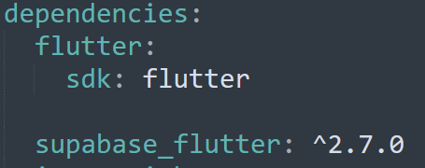

Cmd: flutter pub get

**Bước 4: Kết Nối Supabase với project Flutter**

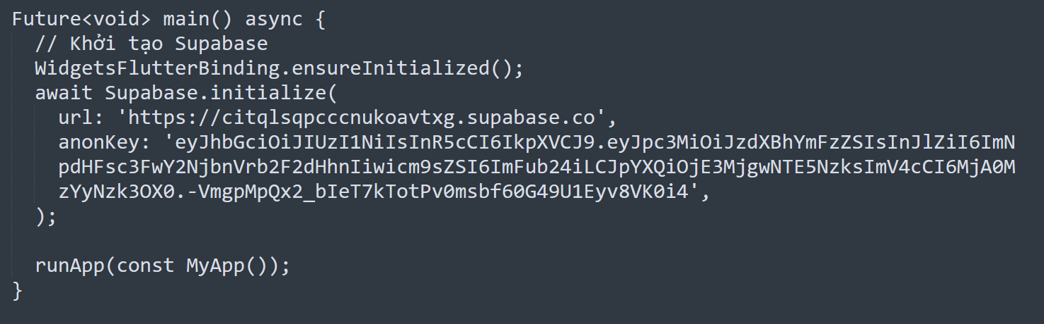

Khởi tạo Supabase với URL và key của dự án trên supabase

**Bước 5: Tạo các giao diện**

Giao diện chính

Giao diện thêm

Giao diện sửa

Giao diện đăng nhập

**Bước 6: Xây dựng các chức năng**

Chức năng đăng nhập

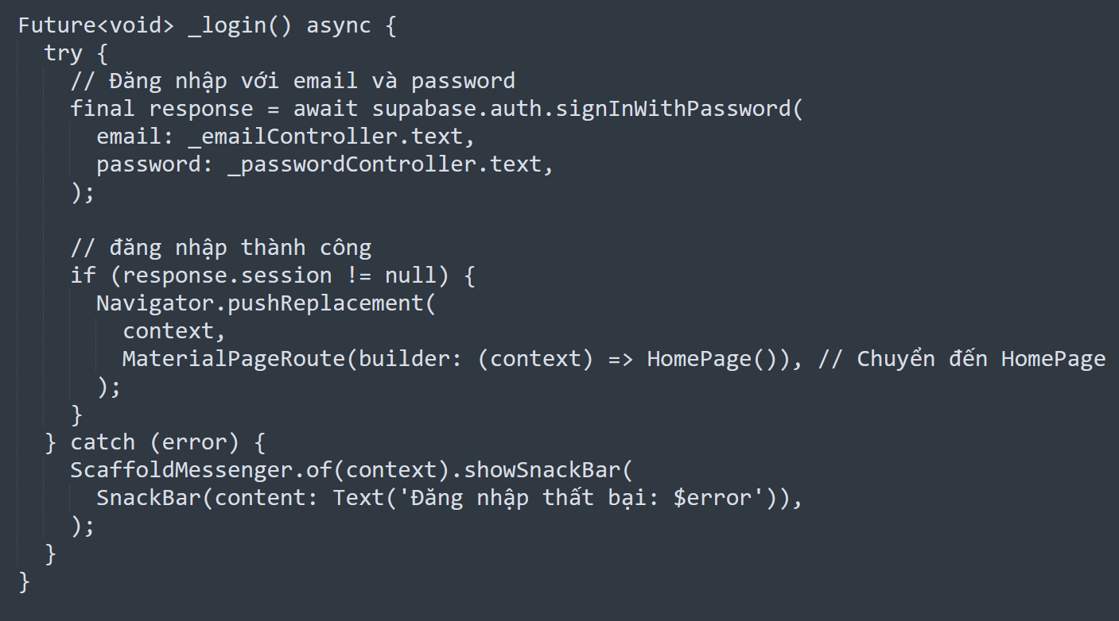

Đăng nhập thành công chuyển đến homepage

Chức năng đăng xuất

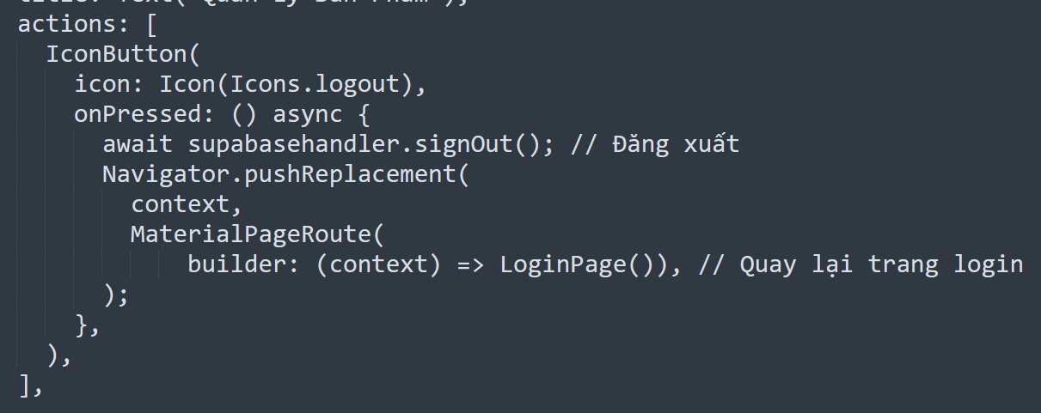



Đăng xuất thành công thì quay lại trang login

Chức năng thêm

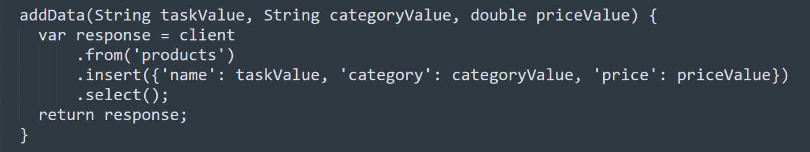

Chức năng xóa

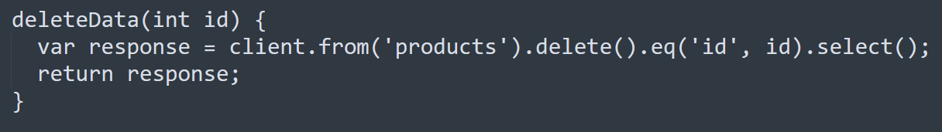

Chức năng sửa

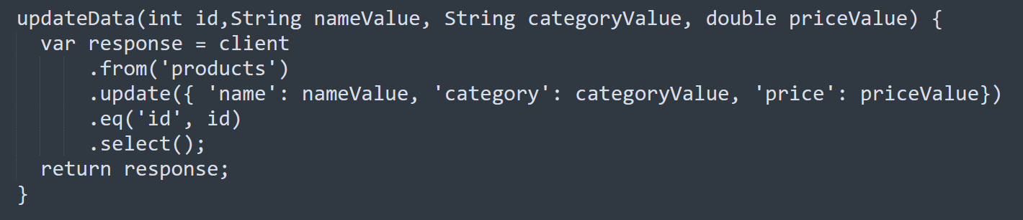

Chức năng reset giao diện chính

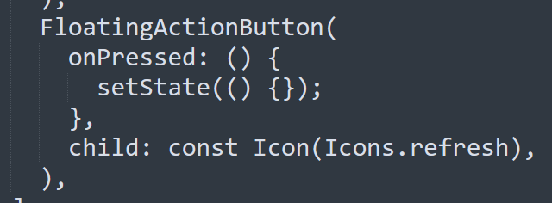

**Bước 7: Chạy project**